**Gosset**

**Champagne** **Grand Blancs de Blanc**

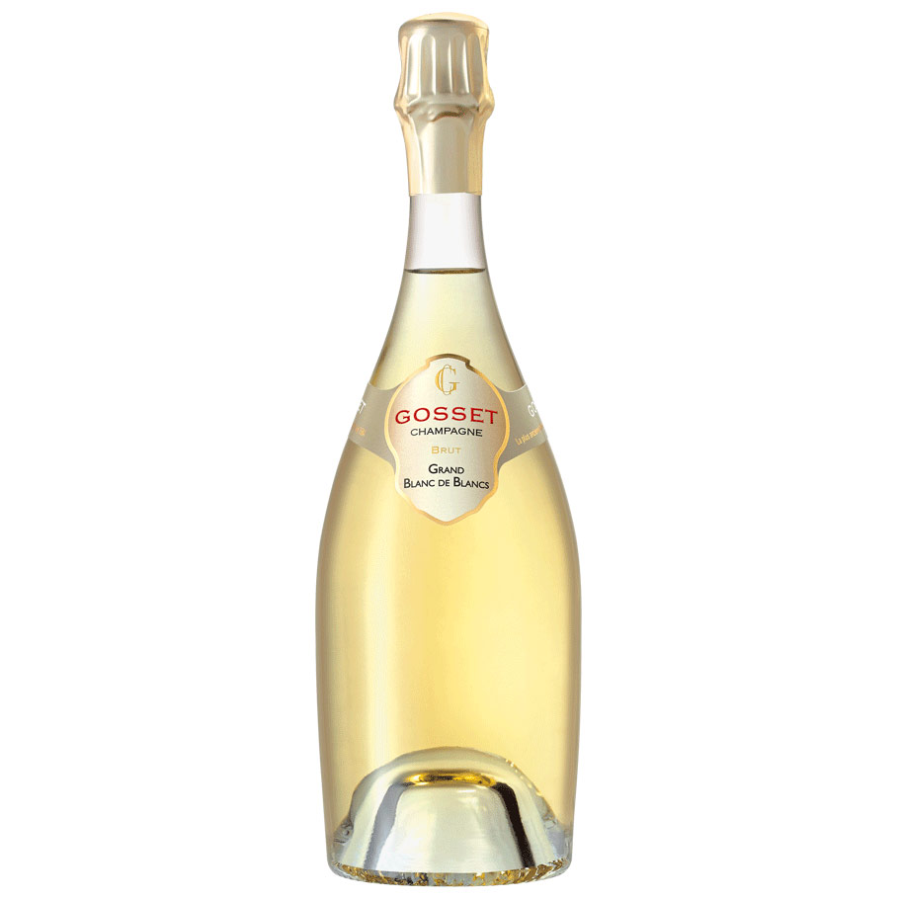

Pierre Gosset, le fondateur de la Maison Gosset, produisait dès la fin du XVIème siècle des vins tranquilles sans bulles. C’est au XVIIIème siècle, que l’homme commence à maîtriser la prise de mousse.

La Maison Gosset a été élue 3ème Maison de Champagne par un grand jury de la Revue des Vins de France.

La maison séculaire d'Aÿ, village Grand Cru, a su garder un caractère artisanal pour le plus grand bénéfice de ses vins.

**Cépages :**

100% Chardonnay

**Commentaires de dégustation :**

Le Grand Blanc de Blancs est le précieux concentré du terroir d’une quinzaine de villages de la Côte des Blancs (Avize, Chouilly, Cramant, Le Mesnil-sur-Oger, Oger, Cuis) mais également de la Côte des Noirs avec des Blancs (Villers-Marmery, Tours-sur-Marne, Trépail). Autant d’expressions champenoises, de complexités et d’arômes qui ont permis d’explorer de nombreuses pistes de travail, riches et abouties, et de fi naliser cette cuvée d’exception.

**Récompenses :**

3*** Guide Hachette des Vins

94/100 Wine Spectator